Цель: рассказать о празднике 1 апреля, развивать духовно - нравственные качества личности, формировать этику поведения чувства такта и уместности шутки и смеха.
Мотивационный этап

Доброй шуткой, милой шуткой
Начинайте день, друзья!
Шуткой мудрой, шуткой чуткой,
Без которой жить нельзя!
Смех полезней человеку,
Чем хороший препарат.
Кто смеется, тот в аптеку
Ходит реже, говорят.
Шутка ценится недаром,
А хорошая - вдвойне.
Пусть будет больше с каждым годом
Смеха, шуток в каждом дне!

Ход классного часа:
- Вступительное слово преподавателя
Здравствуйте ребята,
- Кто знает, что за праздник 1 апреля? (Это праздник смеха.)
- А откуда идет такой обычай?
(Выслушиваются предположения студентов.)
- Одни зарождение праздника приписывают Древнему Риму, где 17 февраля, а вовсе не 1 апреля отмечали праздник глупых (Festum Stultarum). Другие зарождение праздника связывают с Древней Индией, где 31 марта отмечали День шуток и затей.
В России эта традиция пошла от древнего народного празднества встречи весны. В этот день люди хоронили чучело, изображавшее злого духа зимы. А чтобы он не знал, кто виноват в его смерти, все участники надевали маски, обманывали духа. Вот с тех пор и пошел обычай обманывать 1 апреля. Этот день стал днем юмора, смеха, веселья. В этот день говорят: "Первое апреля - никому не верю ". Первоапрельские розыгрыши известны в России со времен Петра Первого, когда мужики и бояре подшучивали друг над другом.
Этот день отмечают не только в России. В Англии принято в этот день посылать друг другу шуточные посылки, например: сачок, чтобы поймать, и веревку, чтобы связать ветер. Во Франции принято незаметно прикреплять к чьей-либо одежде бумажную рыбку, это означает быть одураченным в этот день. В Австралии этот день начинается с громкого смеха. Рано утром по радио крутят пленку с записью крика птицы кукумарра. Это очень похоже на безудержный смех. Сегодня мы будем смеяться и шутить.

Поздравляем с праздником,
С праздником - проказником!
Никому не надоели
Шутки первого апреля,
А скорей - наоборот:
Посмеяться рад народ!

Преподаватель: - Ребята, кто-нибудь из вас знает, как этот праздник отмечают в других странах?
- Во всех странах этот праздник отмечают по-разному. Например, во Франции этот день шутливых обманов называется «апрельская рыба». Кто знает, почему?
- Мы все знаем, что начало года в нашей стране празднуется 1 января, а во Франции давным-давно начало года было 1 апреля. А в 1564 году король Карл 1Х издал указ о переносе начала года с 1 апреля на 1 января, но многие в знак несогласия с высочайшим повелением, 1 апреля присылали друг другу традиционный подарок – рыбу.
- В Англии 1 апреля – «День всех дураков». С полуночи до 12 часов дня 1 апреля каждый может подшутить над своими друзьями, знакомыми, обмануть их. Того, кто попадается на первоапрельскую шутку, встречают весёлым смехом и криками: «Апрельский дурак!»
- Немцы считают этот день несчастливым, т.к. по преданию в этот день родился Иуда (Все знают кто это?). Взрослые и дети обманывают друг друга, посылают в аптеки и магазины с невыполненными поручениями.
- А как же у нас в России проводится этот день?
Студент : - В нашей стране этот праздник встречают и проводят весело. Каждый может весело пошутить над кем-либо, только шутки носят добрый характер.
Преподаватель: - А кто уже с утра начал подшучивать над своими близкими и родными? Поднимите руку. ( Нескольких студентов попросим рассказать) .
- Хорошо! А теперь я хочу предложить тоже по-своему весело провести это время.
«Шуточные вопросы»
- Теперь я буду задавать шуточные вопросы, вы будете поднимать руку и отвечать.
- Электричка идёт со скоростью 80 км/ч, а ветер дует в другую сторону со скоростью 5 км/ч. Куда дует дым? ( У электрика нет дыма)
- Каких камней нет в море? (Сухих)
- По чему одни люди ходят в сапогах, а другие – в ботинках? ( По земле)
- Какой остров выдаёт себя за одежду? (Ямайка)
- По чему, когда хочешь спать, идёшь в кровать? (По полу)
- Три телёнка, сколько будет ног? ( Сколько не три телёнка, всё равно дырки не будет).
- За чем мы едим? (За столом)
- Почему цапля стоит на одной ноге? ( Если она поднимет 2 ноги, то упадёт)
- Что нужно сделать, чтобы отпилить ветку, на которой сидит ворона, не потревожив её? (Дождаться, пока улетит)
- У кого в мире самая большая шляпа? ( У того, у кого самая большая голова)
- Три девочки шли в школу под одним зонтиком. Почему ни одна из них не промокла? (Не было дождя)
- Сколько минут надо варить крутое яйцо? (Зачем его варить, если оно уже и так крутое)
- Сколько яиц можно съесть натощак? ( Одно – второе уже будет не натощак)
- От чего плавает утка? ( От берега)
- Сколько яиц в пустом стакане? ( Ни сколько, он пустой.)
Студент
- .Смех полезней человеку,
- Чем хороший препарат.
- Кто смеется тот в аптеку
- Ходит реже, говорят.
Студент
Шутка ценится не даром,
- А хорошая в двойне,
- Больше, больше с каждым годом
- Смеха, шуток в каждом дне.

Ведущий:
Нам нужно разделиться на две команды. Первая команда называется: «Смешинка», вторая команда называется «Улыбка». Все конкурсы будет оценивать жюри. (Представить жюри).

Конкурс №1.
Конкурс хоровых коллективов. Каждая команда должна исполнить песню: «Во поле береза стояла».Капитаны команд выбирают карточку с названием своего хора: «Хор ветеранов», «Хор детского сада», «Армейский ансамбль песни и пляски».

Конкурс №2.
Каждая команда рисует на большом листе пословицу. Название пословиц: «На чужой каравай рот не разевай», «За двумя зайцами погонишься – ни одного не поймаешь», «Одна голова хорошо – а две лучше».

Конкурс №3.
Инсценировать стихотворение Агнии Барто:
«Идет бычок качается….», «Наша Таня громко плачет…», «Уронили мишку на пол…», «Зайку бросила хозяйка…».

Ведущий:
Пока жюри подсчитывает баллы, мы поиграем. Я буду задавать вопросы, а вы будете отвечать. Игра называется «Доскажи словечко»
1.Чтобы лился дождик с неба,
Чтоб росли колосья хлеба,
Чтобы плыли корабли,
Чтоб варили кисели,
Чтобы не было беды-
Жить нельзя нам без….. (воды).
2.Окраской-сероватая,
Посадкой – вороватая,
Крикунья хрипловатая –
Известная персона
Это…. (ворона).
3.Грязнулю всегда
Выручает… (вода).
Конкурс №4.
Повязать платки на воздушные шары. Кто быстрее?(Шары висят на нитке).
Конкурс №5.
«Прыгающий художник».Участники должны нарисовать улыбающегося человека, на плакат, на котором они будут рисовать, висит высоко. Приходиться прыгать для каждого штриха.
Ведущий:
Завершен наш последний конкурс .Я прошу жюри выставить за него оценки и подвести итог нашей игры. А пока жюри подсчитывает баллы, я буду задавать вам шуточные вопросы, а вы будите отвечать.
1.Сколько живут свиньи?(пока их не съедят)
2.Сколько звезд на небе?(много)
3.Сколько пальцев на 10 руках?(50)
4.Сколько солнышек на небе?(одно)
5.Сколько яблок на берёзе?(не одного)
Я предоставляю слово жюри. Поздравление победителей.

Бюджетное профессиональное образовательное учреждение Омской области «Омский техникум мясной и молочной промышленности»

Классный час: «1 апреля- день смеха и шутки! »

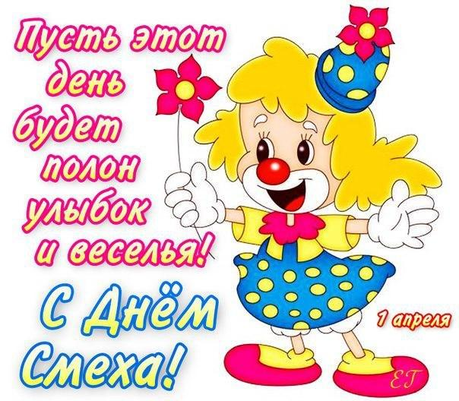
Разработали преподаватели:
Грищенко О.В.
Александрова И.А.
ОМСК 2022

